Игра «Какое это блюдо? Какой это продукт?»  Цель: образование относительных прилагательных.  Ход игры: Взрослый задаёт вопрос, ребёнок отвечает  Например: какой суп из ... (фасоли, гороха, рыбы, курицы, свеклы, грибов, овощей)?  Фасолевый, гороховый, рыбный, куринный, свекольный, грибной, овощной суп.  Какая каша из ... (пшена, геркулеса, манки ...)?  Какое варенье из ... (яблок, сливы, абрикоса, малины...)?  Какой сок из ... (моркови, груши, апельсина ...)?  Игра «Скажи наоборот»  Цель: учить детей подбирать слова антонимы (прямо противоположные слова по значению)  Ход игры: Взрослый называет какое- либо слово, а ребёнок подбирает слово наоборот.  Например: молоко жидкое, а сметана густая; творог мягкий, а сыр твёрдый; батон горячий, а эскимо холодное; помидор сладкий, а перец горький и т.д.  Игра «Один - много»  Цель: учить детей правильному употреблению имён существительных именительного падежа во множественном числе, а также употреблению имён существительных множественного числа в родительном падеже.  Ход игры: взрослые называют продукт, овощ, фрукт в единственном числе (покажите его ребёнку), малыш должен называть его во множественном числе (пусть покажет)  Например: это лежит банан, это лежат бананы, здесь много бананов. Сосиска, сосиски, много сосисок. Йогурт, йогурты, много йогуртов и т.д.  Упражнение  «Подбирай, называй, запоминай»  Взрослый просит ребёнка рассказать, как мама, бабушка, используя предметы посуды и продукты  (назови как можно больше слов-действий), Например: в кастрюле можно варить суп, борщ, картофель; разогревать котлеты, соус, плов, мясо; кипятить воду, суп, борщ, молоко  Уважаемые родители!  Здоровье – это состояние благополучия организма: радость, счастье, веселье, успехи в учёбе, в труде спорте, творческий подъём и много положительных эмоций.  Именно в дошкольном возрасте дети навсегда запоминают что здоровье –это главное богатство человека.  Здоровье детей в наших руках!  Вы хотите видеть своих детей успешными и благополучными, хорошо образованными, состоявшимися личностями, чтобы они чувствовали себя свободными и уверенными всегда и во всем? Тогда учите их правильно говорить! Четкая, логичная, грамотная речь – это половина успеха в жизни. Физическое, психическое и интеллектуальное воспитание ребенка начинается в раннем детстве. Все навыки приобретаются в семье.  Речь- показатель психического здоровья человека, его интеллекта. Речь не является врождённой способностью человека, она формируется у ребёнка постепенно, вместе с его ростом и развитием.  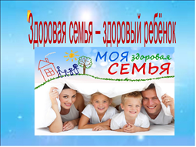  Речь всех членов семьи – это первый образец, которому подражает ребёнок.  Родители!  Являются первыми учителями родного языка для своего ребёнка. | Игра «Что с чем?»  Цель: учить детей договаривать предложения и составлять самостоятельно.  Ход игры: детям предлагается продолжить предложение, начатое взрослым, затем повторить полностью его.  Например: я люблю хлеб с … (маслом, сыром, вареньем, мёдом, колбасой).  Я ем кашу с… (молоком, маслом, булкой).  Мама испекла пирог с … (капустой, яблоками. грибами, мясом, картошкой).  Дети пили чай с …(конфетами, сахаром, лимоном, маслом, тортом, печеньем, вафлями).  Игра «Прядки»  Цель: учить детей понимать и употреблять предлоги в речи.  Ход игры: ребёнку предлагают выполнить действия с предметом по просьбе взрослого, а затем проговорить самому что он сделал.  «Положи яблоки на стол» (под салфетку, за вазу, около вазы) Я положил яблоки на стол. (под салфетку, за вазу, около вазы)  Дети должны знать!  - названия продуктов питания;  - отличия продуктов питания;  - какую пользу приносят организму те или иные продукты?  - что из разных продуктов можно приготовить;  - откуда берутся продукты;  - как надо хранить тот или иной продукт питания и почему?  - для чего ребёнку необходимо правильно и хорошо питаться.  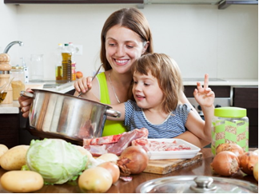  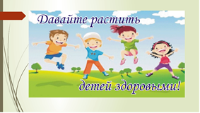  Предлагаем Вашему вниманию игры на кухне, которые помогут подружиться ребёнку со словом, отыскивать и подбирать интересные слова, активизировать речь.  Эти игры интересны и полезны детям, они не требуют много времени.  Игра – это благоприятное условие для развития речи, обогащения словаря, формирования грамматического строя речи. Играя, ребёнок познаёт окружающий мир, развивается, учится общаться.  Игра «Какой это продукт?  Какое это блюдо?»  Цель: образование относительных прилагательных. (называть как можно больше слов)  Ход игры: Взрослый задаёт вопрос, ребёнок отвечает. (кто больше назовёт нужных слов).  Например: молоко какое? Полезное витаминное, жидкое, тёплое, вкусное, белое, коровье, козье и т.д. Морковь какая? Оранжевая, овальная, длинная, короткая, сладкая, вкусная полезная, витаминная и т.д.  Какой суп из ... (фасоли, гороха, рыбы, курицы, свеклы, грибов, овощей)?  Фасолевый, гороховый, рыбный, куриный, свекольный, грибной, овощной суп и т.д.  Какая каша из ... (пшена, геркулеса, манки ...)?  Какое варенье из ... (яблок, сливы, абрикоса, малины...)?  Какой сок из ... (моркови, груши, апельсина ...)? | ЛОГАУ «Лужский КЦСОН»  Клуба «Школа будущего первоклассника»  Практикум  «Готовимся к школе в игре»  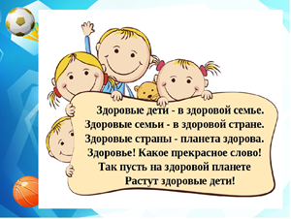  Поможем ребёнку подружиться со словом играя на кухне с семьёй  Лексико-грамматические игры для детей дошкольного возраста  Учитель-логопед Садыкова О.В.  Игра «Назови ласково»  Цель: учить детей образовывать уменьшительно – ласкательные формы имён существительных и имён прилагательных.  Ход игры: Взрослый называет продукт, ребёнок называет этот продукт в уменьшительной форме (лучше будет если ребёнок увидит и большой предмет, и маленький)  Например: огурец-огурчик, колбаса-колбаска, булка-булочка, кефир-кефирчик, сухарь-сухарик творог-творожок, кислый лимон-кисленький лимончик, тёплое молоко-тёпленькое молочко и т. д.  Игра «Чей? Чья? Чьё, Чьи?»  Цель: учить образовывать притяжательные имена прилагательные и правильно согласовывать их с именами существительными.  Ход игры: Взрослый задаёт вопрос, ребёнок отвечает.  Например: Это чья булка? Это моя булка,  это папина и мамина булка, это бабушкина и дедушкина булка.  Это чей бутерброд? Это мой, папин, мамин, бабушкин, дедушкин бутерброд.  Это чьё молоко? Это моё, мамино, папино, бабушкино, дедушкино молоко.  Это чьи макароны? Это мои, мамины, папины, бабушкины, дедушкины макароны.  Игра «Сосчитай: 1-2-5»  Цель: согласовывать числительные с существительными и связанные с ними прилагательные.  Ход игры: предложить ребёнку посчитать продукты, лежащие на столе, в холодильнике, в чашке и т.д.  Например: один бублик, два бублика, пять бубликов. Одна конфета, две конфеты, пять конфет. Одна мягкая булочка, две мягких булочки, пять мягких булочек и т.д.  